государственное бюджетное общеобразовательное учреждение Самарской области
средняя общеобразовательная школа №5 города Сызрани городского округа Сызрань Самарской области
структурное подразделение, реализующее программу дошкольного образования –
«Детский сад», расположенное по адресу: ул. Новостроящаяся, 22

Коллекционирование как средство разнообразия
развивающей среды для познавательно-речевого развития
дошкольников

Составила: старший воспитатель
Искаева Екатерина Николаевна

Предметно-развивающая среда – понятие, включающее в себя не только все то, что окружает ребенка, но и тактичное, направляющее влияние взрослого, создающего эту среду. Помня о колоссальных возможностях предметно-развивающей среды, мы педагоги используем их для обучения детей «…всматриваться, любоваться, радоваться и восхищаться красотой окружающего мира».
В соответствии с Федеральным Государственным Образовательным Стандартом Дошкольного Образования, развивающая предметно-пространственная среда образовательного пространства и разнообразие материалов, оборудования и инвентаря должны обеспечивать:
● игровую, познавательную, исследовательскую и творческую активность воспитанников;
● эмоциональное благополучие детей во взаимодействии с предметно-пространственным окружением;
● возможность самовыражения детей.
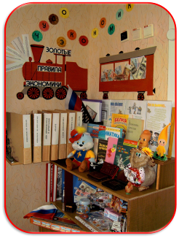
Развитие свободной творческой личности ребёнка является основной целью проектной деятельности организованной в нашем учреждении. Метод проектов актуален и очень эффективен. Он даёт ребёнку возможность экспериментировать, синтезировать полученные знания. Развивать творческие способности и коммуникативные навыки, что позволяет ему успешно адаптироваться к изменившейся ситуации дошкольного образования. Итогом проектной деятельности становятся мини-музеи. Результатом проекта "Что такое деньги?", автором которого являюсь я, стал мини-музей "Копеечка". Одним из разделов мини-музея являются коллекции.
В соответствии с Федеральным Государственным Образовательным Стандартом Дошкольного Образования, для
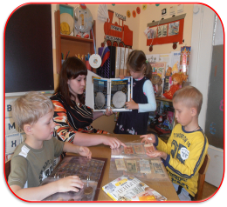
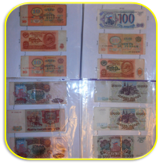
осуществления полноценного развития каждого ребёнка, необходимо выстраивать взаимодействия с семьями воспитанников, вовлекать родителей непосредственно в образовательный процесс. В нашем учреждении создан родительский клуб "Содружество", в рамках которого семьи воспитанников имеют возможность принимать участие в создании коллекций, пополнении фонда мини-музея различными экспонатами.
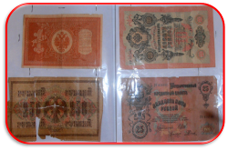
Коллекционирование имеет огромные возможности для развития детей. Оно расширяет кругозор детей, развивает их познавательную активность. В процессе коллекционирования у дошкольника развиваются внимание, память, умение наблюдать, сравнивать, анализировать, обобщать, выделять главное, комбинировать. Достоинством коллекционирования можно также считать его интегрированность, то есть связь с НОД по формированию элементарных математических представлений, познанием окружающего мира, коммуникацией. Коллекции активно используются как во время непосредственной образовательной деятельности, так и в самостоятельной деятельности воспитанников:
1. Для ознакомления дошкольников с видами русских старинных монет и денежных купюр. С помощью родителей и педагогов ОУ, была создана коллекция "Из истории Российских монет". Здесь собраны иллюстрации, картинки и информационный материал «История денег на Руси». Эта коллекция используется во время беседы «Что такое деньги»; «Денежные реформы бумажных денег до нашего времени»; «Возникновение денег на Руси».
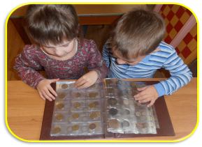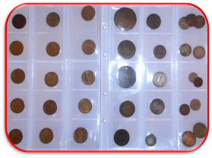
2. Для знакомства с монетами и денежными купюрами разных стран, нами была создана коллекция «Деньги разных стран и народов». Представлены иллюстрации, фотографии и буклеты стран ближнего и дальнего Зарубежья. С помощью этой коллекции проводятся дискуссии «Виды денег».
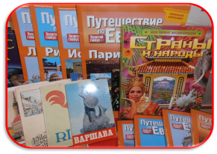
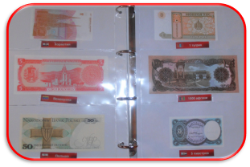
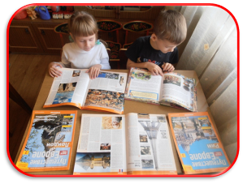
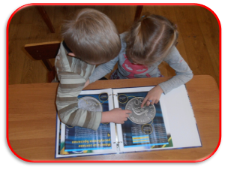
3. Коллекция кошельков. Здесь представлены различные кошельки, мешочки и сундучки для хранения денег (собранные и сделанные родителями, педагогами ОУ совместно с детьми). Альбомы, иллюстрации, информационный материал «Из истории кошелька». Данная коллекция используется для: беседы «История кошелька», изготовления сувенирного мешочка-кошелька для монет, сюжетно-ролевой игры «Банк».
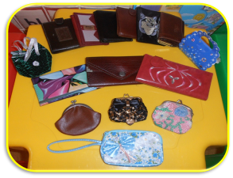
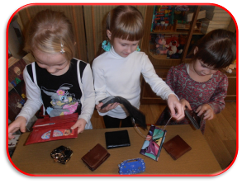
4. Коллекция копилок. Здесь представлены различные копилки и сувениры, связанные с деньгами (собрана с помощью родителей). Альбомы, иллюстрации, информационный материал «Что такое копилка?». Проводятся беседы «Не все покупается и продается»; «Денежки счет любят».
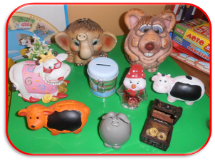
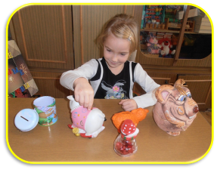
5. Коллекция открыток, фотоальбомов с видами городов Зарубежья, альбомы, иллюстрации, информационный материал «О странах Зарубежья». Состоит из индивидуальных страничек, посвященных поездкам детей по различным городам и странам. Эта коллекция используется во время беседы «О жизни людей в разных государствах мира», для организации ситуативной игры «Турбюро».
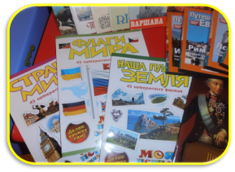
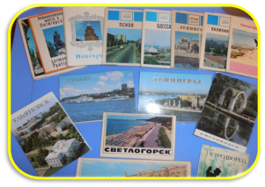
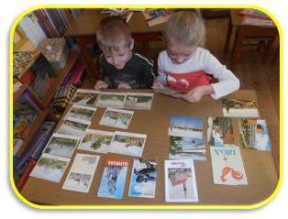
Коллекции дополняют художественная и научная литература, детские энциклопедии, альбомы и журналы, с интересным материалом об экспонатах коллекции.

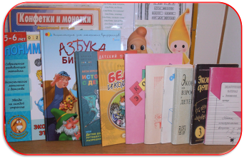
В процессе коллекционирования у детей происходит накопление знаний, получаемая информация систематизируется и формируется готовность к осмыслению окружающего мира. Собирая какие-либо материалы, классифицируя их, дети не просто приобретают новые знания, но и стремятся узнать больше, что ясно видно из бесконечных вопросов маленьких почемучек. Наш опыт работы позволяет сделать вывод о том, коллекционирование может сделать жизнь ребенка в детском саду более осмысленной и интересной, а образовательный процесс – более эффективным. Показатель эффективности этой работы – это то, что наши воспитанники являются участниками и победителями всероссийских и международных интеллектуальных конкурсов.
